Solución actividad clase 20

- En Opera (o cualquier browser sin VPN) debemos consultar nuestra dirección IP publica y anotar.

R//= IP = 190.158.28.30

País= **Colombia**

Ciudad = **Medellín**

Latitud = **6.2529**

Longitud =**-75.5646**

ISP= **Telmex Colombia S.A.**

- En Opera con VPN activada debemos consular nuestra IP y consultar su geolocalización (podemos hacerlo desde la página cual es mi IP) y anotar.

R//=IP = 77.111.246.15

País = Estados Unidos

Latitud =37.751

Longitud=-97.822

ISP = Opera Mini Proxy

- Con Tor y su red activada, debemos consultar nuestra IP y consultar la localización de esta.

R//= ID= 92.205.129.7

País = Francia

Ciudad = Estrasburgo

Latitud = 48.5855

Longitud = 7.7418

ISP = Host Europe GmbH

- ¿Las ip públicas son las mismas? ¿por qué?

R//= no son las mismas, la dirección IP que se te asigna cuando estás conectado a una VPN es diferente porque estás conectándote a través de un servidor VPN remoto que redirige tu tráfico de Internet y utiliza una dirección IP virtual en lugar de tu dirección IP real asignada por tu proveedor de Internet.

- Sin utilizar la VPN puedes ver el siguiente video? Ahora activala e intenta verlo, ¿que es lo que sucedió?¿Por qué?

R//= no se permite ver el video puesto que este es un bloqueado hacia el país asignado por vpn

- Utilizando Tor ¿pudimos localizar la IP ?

R//= si, esta fue dada sin mayor problema

- En Opera sin VPN debemos consultar nuestra velocidad de subida, bajada y el ping, anotar estos valores.

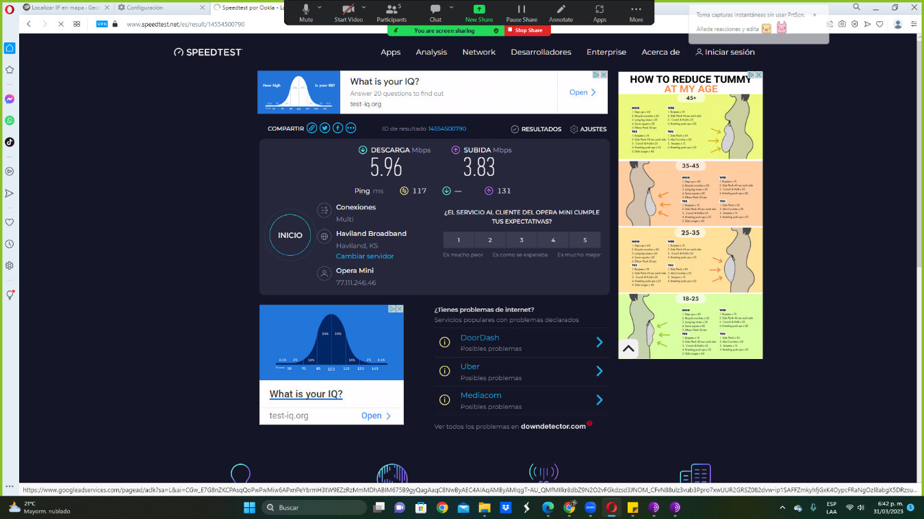- En Opera con VPN activada debemos consular nuestra velocidad de subida, bajada y el ping, anotando estos valores

- Con Tor y su red activada, debemos consultar nuestra velocidad de subida, bajada y el ping, anotando estos valores.

- ¿Las velocidades en los test son diferentes? ¿Por qué crees que sucede esto?

R//= si son diferentes puesto que en una utilizamos VPN y en la otra no, La velocidad de Internet en una VPN puede ser menor debido a que tu tráfico de Internet tiene que viajar a través de un servidor VPN remoto, lo que puede causar una ligera demora en la transferencia de datos. Además, la encriptación de tu conexión VPN puede consumir recursos del sistema y ralentizar la velocidad de Internet. Además, la velocidad de Internet en una VPN también puede depender del ancho de banda del servidor VPN, la distancia geográfica entre tu dispositivo y el servidor VPN y la calidad de tu conexión a Internet.

- ¿Que significa el valor del ping?

R//= El ping es un comando utilizado para medir la velocidad de conexión entre tu dispositivo y un servidor de red. El ping mide la cantidad de tiempo que tarda un paquete de datos en viajar desde tu dispositivo a un servidor y volver, y se expresa en milisegundos (ms)

- El valor del ping, ¿varía entre las diferentes opciones? ¿Por qué?

R//= ambos valores cambian puesto dependen de la velocidad del tráfico de datos que maneje la VPN